Escola Municipal de Educação Básica “Alfredo Gomes”
Catanduvas – SC
Professora= Elizangela Cavalheiro Mariano

ATIVIDADES DO 4º ANO PARA A SEMANA DE 06 A 10/04

Queridos alunos, pais e/ou responsáveis:
Seguem atividades para que possam desenvolver DISTRIBUINDO-AS NO DECORRER DA SEMANA, as quais envolvem conteúdos que trabalhamos, com assuntos atuais.
Para que continuem desenvolvendo a boa leitura e escrita, peço que copiem cada atividade no seu caderno específico, assim, quando retornarmos, os cadernos continuarão organizados.
SINTO SAUDADES! DEUS OS ABENÇOE! FIQUE EM CASA!

ATIVIDADE 1 - CIÊNCIAS
LEIA O TEXTO COM ATENÇÃO:
Há vários dias, a comparação entre o coronavírus e a gripe comum tem aparecido.
O fato de a gripe ser um problema de saúde é, justamente, uma razão para nos preocuparmos com o coronavírus, pois não queremos outro problema igual. Além do mais que, dados da Covid-19 conhecidos até agora indicam se tratar de uma doença mais contagiosa e mais letal que a gripe comum.
O coronavírus se espalha mais. O número reprodutivo da gripe comum é 1,3, o que significa que cada pessoa infectada passa a doença a 1,3 pessoa, em média.
Quando é superior a um, a doença tende a se espalhar. Foi o que aconteceu em 2009 com a pandemia de gripe H1N1, que tinha um número reprodutivo de 1,5 e não pôde ser contida. Atualmente, esse vírus é um dos quatro que causam a gripe comum.
Os estudos disponíveis indicam que o número reprodutivo do coronavírus está entre 2 e 3. Ou seja, que, se não forem tomadas medidas especiais, a Covid-19 infectará mais gente que a gripe comum.
https://brasil.elpais.com/ciencia/2020-03-03/como-o-coronavirus-se-compara-com-a-gripe-os-numeros-dizem-que-ele-e-pior.html
Agora responda as questões:
- A gripe é um problema de saúde que deve ser levado em consideração? Explique:
----------------------------------------------------------------------------------------------------------------------------------------------------------------------------------------------------------------------------------------------------------------------
- Por que o COVID-19 está sendo mais preocupante do que a gripe comum?
----------------------------------------------------------------------------------------------------------------------------------------------------------------------------------------------------------------------------------------------------------------------
- O que devemos fazer para evitar o coronavírus? Faça uma representação por meio de uma HISTÓRIA EM QUADRINHOS:
ATIVIDADE 2 - MATEMÁTICA

Veja no gráfico
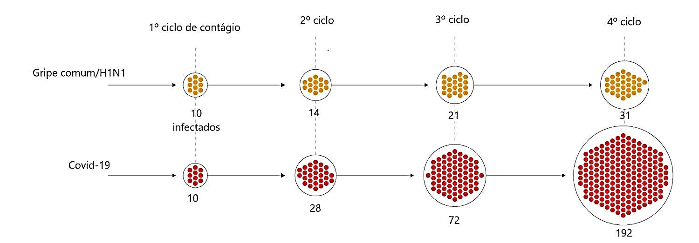
https://brasil.elpais.com/ciencia/2020-03-03/como-o-coronavirus-se-compara-com-a-gripe-os-numeros-dizem-que-ele-e-pior.html

- De acordo com a imagem, no primeiro ciclo de contágio, tanto a GRIPE COMUM como o COVID-19 tiveram 10 infectados. No segundo ciclo, enquanto a 1ª teve 14 contágios, a 2ª teve 28. No 3º ciclo, a GRIPE COMUM teve 21 contágios, enquanto a COVID-19 teve 72 contágios.
- Qual a diferença de contagio entre o COVID-19 e a GRIPE COMUM no 3º ciclo? (FAÇA A CONTA)

- E, que diferença de contágios tem entre a GRIPE COMUM e o COVID-19 no 4º ciclo? (FAÇA A CONTA)
OBS: LEMBRE-SE que “DIFERENÇA” é um termo da subtração.

- Se multiplicar os dados do 4º ciclo da GRIPE COMUM, e, do COVID-19, por 3,
- Quanto ficará em cada um? (FAÇA A CONTA)

- Qual será a diferença entre os dois? (FAÇA A CONTA)

ATIVIDADE 3 - LINGUA PORTUGUESA

LEIA O TEXTO E RESOLVA AS ATIVIDADES PROPOSTAS:

NÃO PEGUE CARONA NESSE VIRUS
Isabel Cristina S. Soares

ATENÇÃO AMIGUINHOS,
UMA COISA VOU FALAR,
ANTEBRAÇO NA BOQUINHA
SE VOCÊ VAI ESPIRRAR.

ALIMENTOS BEM COZIDOS
PARA O VIRUS NÃO PEGAR,
LAVE SEMPRE SUAS MÃOS,
EVITE SE CONTAMINAR.

O CORONA TÁ CHEGANDO,
NÃO PODEMOS VACILAR,
DE CARONA NESTE VIRUS
EU NÃO QUERO VIAJAR.

Continue a poesia criando mais 3 estrofes bem elaboradas. Lembre da pontuação onde precisar.

------------------------------------------------------------------------------------------
------------------------------------------------------------------------------------------
------------------------------------------------------------------------------------------
------------------------------------------------------------------------------------------

------------------------------------------------------------------------------------------
------------------------------------------------------------------------------------------
------------------------------------------------------------------------------------------
------------------------------------------------------------------------------------------

------------------------------------------------------------------------------------------
------------------------------------------------------------------------------------------
------------------------------------------------------------------------------------------
------------------------------------------------------------------------------------------

ATIVIDADE 4 - CRIANDO CHARGE
CHARGE É: desenho humorístico, com ou sem legenda ou balão, tendo por tema algum acontecimento atual, que comporta crítica e focaliza, por meio de caricatura, uma ou mais personagens envolvidas. VEJA OS EXEMPLOS: (NÃO PRECISA DESENHAR ESSES NO CADERNO)
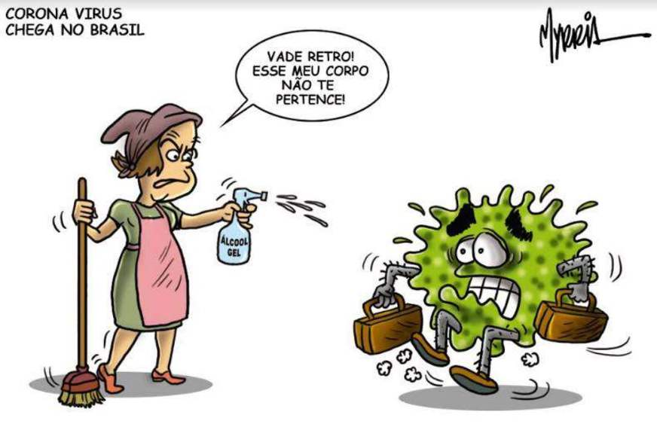
- Crie uma CHARGE no espaço abaixo e depois interprete o que ela quer dizer. Essa deve estar relacionada ao assunto do momento: CORONAVIRUS. Peça ajuda aos pais, pois eles estão ligados aos acontecimentos do Brasil e do mundo sobre o assunto. LEMBRE: é HUMORÍSTICO!
-------------------------------------------------------------------------------------------------------------------------------------------
-------------------------------------------------------------------------------------------------------------------------------------------
-------------------------------------------------------------------------------------------------------------------------------------------
-------------------------------------------------------------------------------------------------------------------------------------------
-------------------------------------------------------------------------------------------------------------------------------------------
-------------------------------------------------------------------------------------------------------------------------------------------

- ATIVIDADE 5 - ESTUDE A TABUADA!
- ATIVIDADE 6 - LEIA LIVROS!
FIQUE EM CASA!

